Rapport: Conception d'un Cube OLAP et Requêtes MDX et ETL

Name:Mouhammad Aboubakar 22312684

I-Conception d'un Cube OLAP et Requêtes MDX

Introduction

Le présent rapport a pour objectif de présenter notre travail lors du TP (Travaux Pratiques) consacré à la conception d'un cube OLAP (Online Analytical Processing) et à l'écriture de requêtes multidimensionnelles en utilisant Pentaho Mondrian. Le TP s'inscrit dans le cadre de notre formation en gestion des données et en data warehousing. Notre tâche consistait à créer un schéma de cube OLAP basé sur le datawarehouse construit lors du TP précédent, ainsi qu'à rédiger des requêtes MDX pour générer des vues multidimensionnelles à partir de ce cube.

1-Prise en Main de Pentaho Mondrian

Avant de commencer la spécification du cube et l'écriture des requêtes MDX, nous avons pris en main l'outil Pentaho Mondrian. Nous avons exécuté des requêtes en ligne de commande pour tester notre travail. Les étapes pour lancer une exécution de Pentaho Mondrian ont été décrites, notamment le déballage des fichiers fournis, la navigation vers le répertoire du TP, et l'exécution de la commande adéquate. Nous avons ainsi pu observer les résultats des requêtes sur le cube à partir du schéma et des fichiers de propriétés.

Lancer une première exécution de Pentaho Mondrian :
— désarchiver le fichier tp_olap.zip fourni ;
— se rendre dans le répertoire tp_olap ;
— exécuter (sur une seule ligne)

sh run.sh
-p examples/example.properties
-f examples/example_queries.mdx
| java -jar lib/mondrian_view.jar

Cette dernière commande lance une requête écrite dans le fichier examples/example_queries.mdx,
sur le datawarehouse stocké dans la base de données renseignée dans examples/example.properties,et selon le cube dont le schéma est renseigné dans ce même fichier. En l’occurrence, l’exemple donné utilise le datawarehouse basique évoqué plus haut (datawarehouse/basic_datawarehouse.db) avec le cube défini dans examples/example_schema.xml.

2-Spécification du Cube et Écriture des Requêtes MDX

Pour la suite du TP, nous avons entrepris la spécification du cube en utilisant les exemples fournis comme modèle. Nous avons également écrit un ensemble de requêtes MDX pour répondre à diverses questions d'analyse multidimensionnelle.

Voici un aperçu des exercices que nous avons réalisés :

Exercice 2
Visualisation du Chiffre d'Affaires Total : Nous avons écrit une requête MDX permettant de visualiser le chiffre d'affaires total, qui est la somme des prix des ventes, sur l'ensemble des ventes.

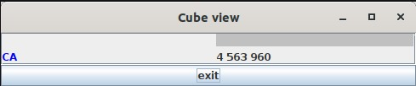

Exercice 3

Chiffre d'Affaires Total par Mois : Une autre requête MDX a été créée pour visualiser le chiffre d'affaires total par mois, avec les mois affichés en toutes lettres.

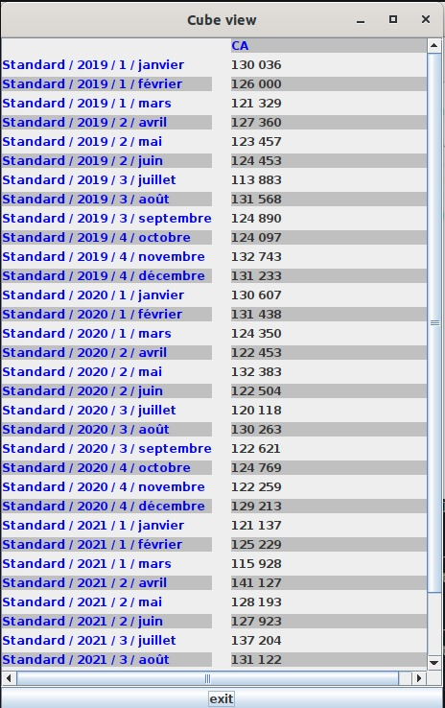

Exercice 4

Chiffre d'Affaires par Mois pour les Régions Normandie et Bretagne : Nous avons écrit une requête MDX spécifique .nous avons creer une hierarchie pour visualiser le chiffre d'affaires total par mois, avec les mois en toutes lettres, pour les régions Normandie et Bretagne.

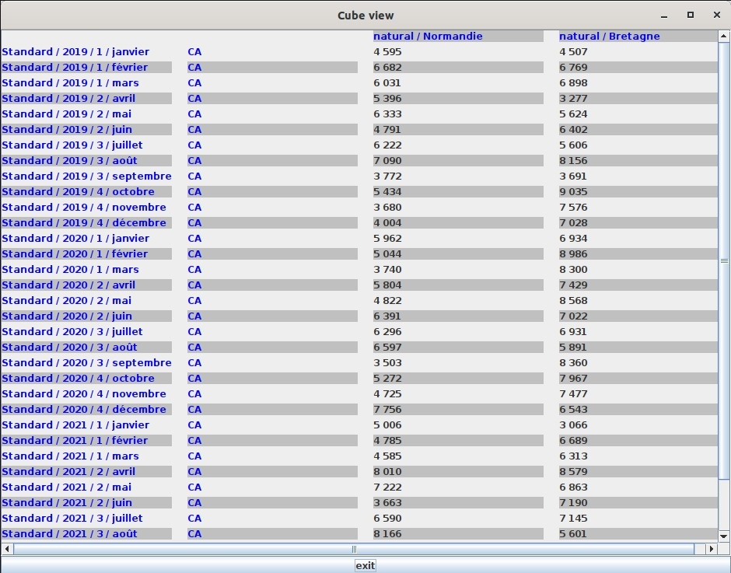

Exercice 5

Chiffre d'Affaires par Mois pour les Régions Normandie et Bretagne (Ventes Cumulées) :.nous avons creer une hierarchie et la requête MDX permet de visualiser le chiffre d'affaires total par mois, avec les mois en toutes lettres, en cumulant les ventes uniquement pour les régions Normandie et Bretagne.
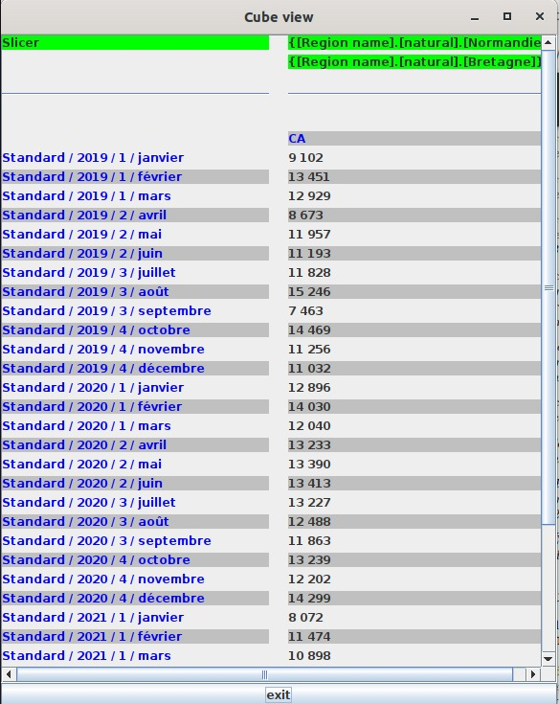

Exercice6

Chiffre d'Affaires et Nombre de Ventes par Heure de la Journée : Nous avons écrit une requête MDX pour visualiser le chiffre d'affaires et le nombre de ventes par heure de la journée, cumulés sur toute la période.toute en definissant les hierarchie necessaire

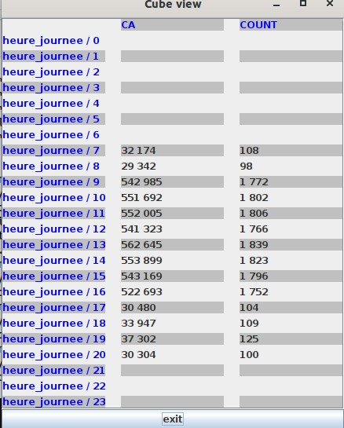

Sur notre résultat on remarquera qu’a 4h il n’y a eu aucune vente et aussi que certains heure de la journée les ventre sont a 0 qui indique les heure de fermeture par contre pur certains heure les ventes sont élevée c’est a dire les heure de travail

Exercice 7

Chiffre d'Affaires et Nombre de Ventes par Jour du Mois : Une autre requête MDX a été créée pour visualiser le chiffre d'affaires et le nombre de ventes par jour du mois, cumulés sur toute la période.

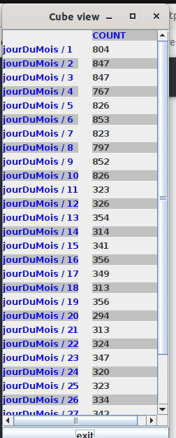

Exercice 8

Nombre de Ventes en Fonction de la Région du Client et de la Région de la Prestation : Une requête MDX permettant de visualiser les nombres de ventes en fonction de la région du client et de la région où la prestation a été réalisée a été écrite.
On remarquera que les vente dans la regions de Auvergne-Rhone-alpes sont plus elevee du a la forte commande des client
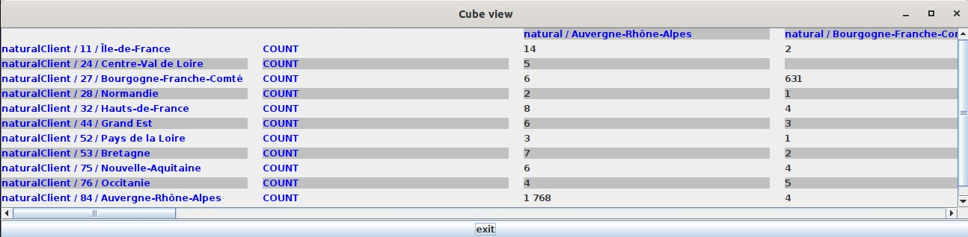

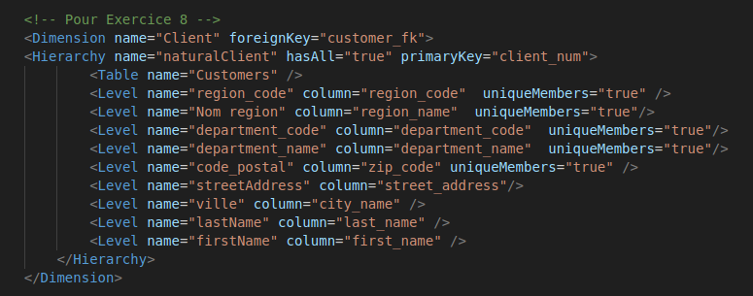

Si desssous hiérarchie créer pour la question 8

Exercice 9

Nombre et Prix Moyen des Ventes par Département : Une requête MDX a été conçue pour visualiser le nombre et le prix moyen des ventes par département.

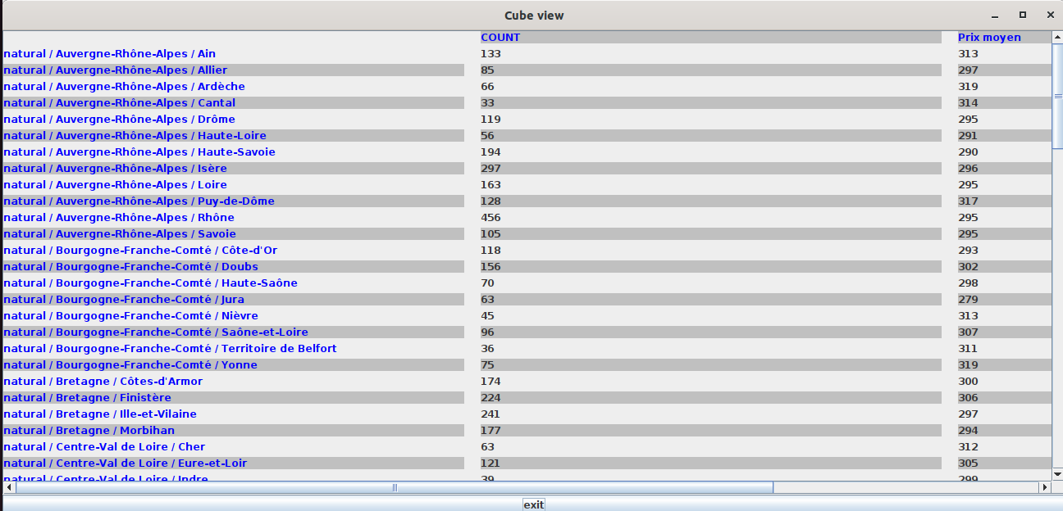

On observe que malgre la difference en nombre de vente le prix moyen dans different region est presque la meme chose.Il n’y pas un grand creux de prix parcontre sur le nombre de vente dans certains ville elle est faible comme dans cantal ou elle est de 33 or en Rhone elle est dans les 450

Exercice 10

Nombre et Prix Moyen des Prestations en Normandie et en Bretagne par Trimestre de 2020 : Nous avons rédigé une requête MDX pour visualiser le nombre et le prix moyen des prestations réalisées en Normandie et en Bretagne, pour chaque trimestre de l'année 2020

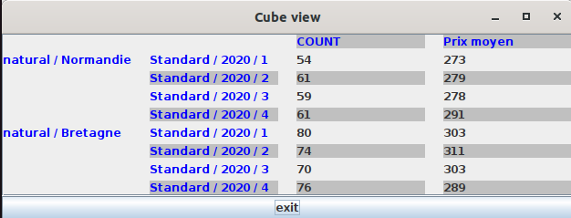

Les resultats montrent que les ventes en bretagne sont plus considerable qu’en Normandie

Exercice 11

Durées Moyennes d'Intervention par Catégorie de Prestation, Région, et Trimestre : Enfin, une requête MDX a été créée pour visualiser les durées moyennes d'intervention en fonction de la catégorie de prestation, de la région où la prestation a été réalisée, et du trimestre

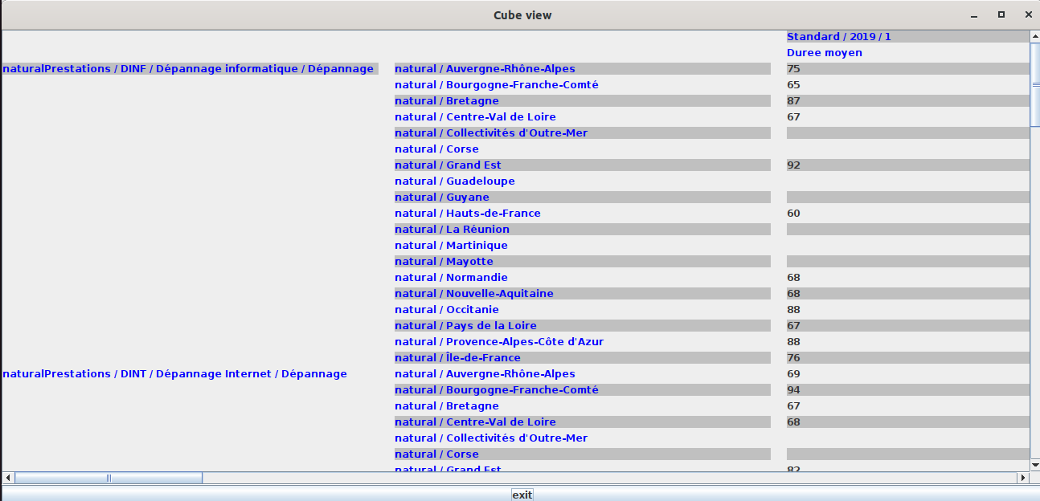

CONCLUSION 1

Ce TP nous a permis de mettre en pratique nos connaissances en matière de conception de cubes OLAP et d'écriture de requêtes MDX. Nous avons acquis de l'expérience dans l'utilisation de Pentaho Mondrian pour analyser des données multidimensionnelles. Ces compétences seront précieuses pour l'analyse et la prise de décision basées sur des données complexes. Nous avons également pris conscience de l'importance de la gestion des données dans le domaine du data warehousing et de la Business Intelligence.

II-ETL

Introduction

L’objectif de ce TP est de concevoir un datawarehouse et les processus d’ETL pour une application particulière, dont les données vous sont fournies. Après avoir récupéré ces données, il s’agira donc de concevoir le datawarehouse, d’en implémenter la structure dans un serveur de bases de données relationnelles, puis d’écrire des jobs Talend permettant de l’alimenter à partir des données fournies.

Attendus

L’objectif final du traitement de ces données sera de pouvoir les restituer selon, au moins, les axes suivants :
- prix de vente, chiffre d’affaires, nombre de ventes, etc.,
- durée moyenne d’intervention, durée maximum d’intervention, etc.,
- analyse par région, code postal, département, etc., du lieu de réalisation des prestations (avec la ville comme plus petite granularité),
- analyse selon les clients, leur ville, codes postaux, départements, etc.,
- analyse par heure de la journée, par jour de la semaine, du mois, par trimestre, etc.,
- analyse par type et catégorie de prestations.

Création d’un entrepôt de données

Question 1. Modélisation en étoile des données
La modélisation en étoile est un schéma de base de données qui se compose d'une table de faits centrale entourée de tables de dimensions. Dans ce contexte, voici une proposition de modélisation en étoile des données, en prenant en compte les différents axes d'analyse mentionnés :

Tables de dimension :
- Table "Prestation" comprenant les détails sur les prestations, avec les colonnes suivantes : code_prestation, nom, catégorie.
- Table "Date" pour stocker les informations de date, avec les colonnes suivantes : date, heure_debut, heure_fin, annee, trimestre, mois, nom_mois, jour_mois, nom_jour_semaine.
- Table "Lieu" contenant les détails sur les lieux, avec les colonnes suivantes : adresse, code_postal, ville, departments_id, departments_code, departments_name, region_id, code, region_name.

- Table "Client" pour les détails sur les clients, avec les colonnes suivantes : num_client, nom, prenom, adresse, code_postal, ville.

Table de faits:
Table "FaitsVentes" contenant les mesures et les clés étrangères des tables de dimension, avec les colonnes suivantes : id, id_clients, id_prestation, id_date, id_lieu, prix, duree_intervention.

Question 2 : Schéma relationnel pour un entrepôt de données

Voici un schéma relationnel pour l'entrepôt de données basé sur la modélisation en étoile proposée :

Tables de dimension :

- DimPrestation (code_prestation, nom, categorie)
- DimDate (id_date, date, heure_debut, heure_fin, annee, trimestre, mois, nom_mois, jour_mois, nom_jour_semaine)
- DimLieu (id_lieu, adresse, code_postal, ville, departments_id, departments_code, departments_name, region_id, code, region_name)
- DimClient (num_client, nom, prenom, adresse, code_postal, ville)

Table de faits:

FaitsVentes (id, id_clients, id_prestation, id_date, id_lieu, prix, duree_intervention)
Dans ce schéma, les clés étrangères relient les tables de faits et les tables de dimension. De plus, les attributs spécifiques à la traçabilité des données, tels que les horodatages de création et de modification, doivent également être inclus pour assurer la cohérence et la traçabilité des données.

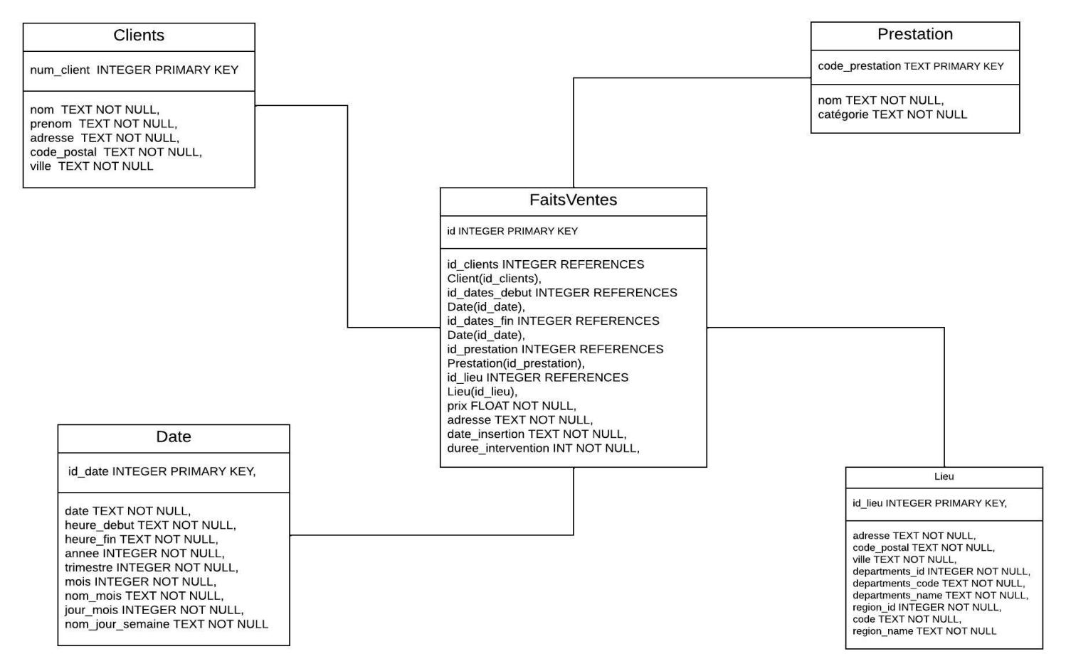

Alimentation de l’entrepôt

Le job Talend pour alimenter la dimension correspondant aux dates:

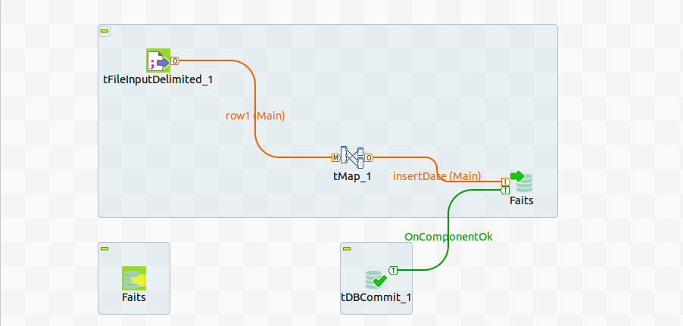

Le job Talend pour alimenter la dimension correspondant aux lieux de réalisation des prestations:

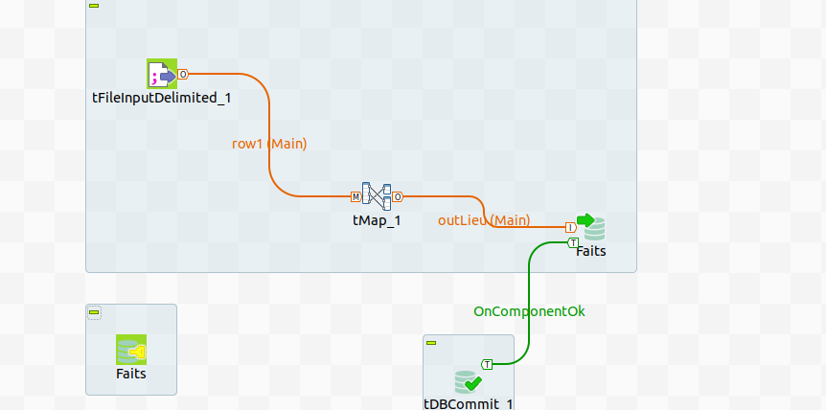

Le job Talend pour alimenter la dimension correspondant aux Clients:

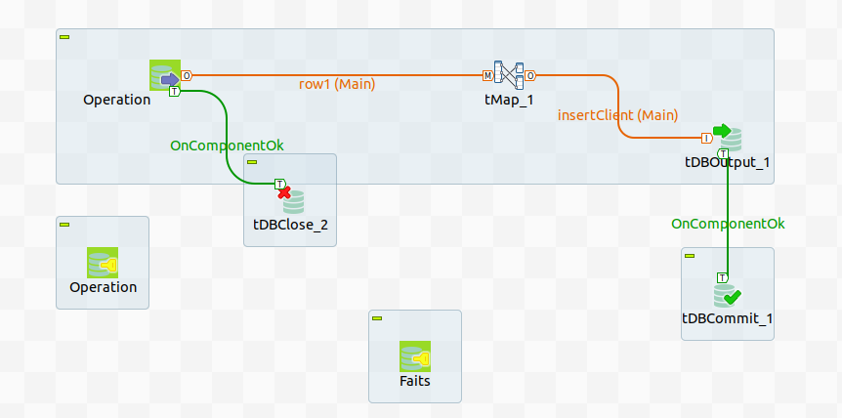

Le job Talend pour alimenter la dimension correspondant aux prestations:

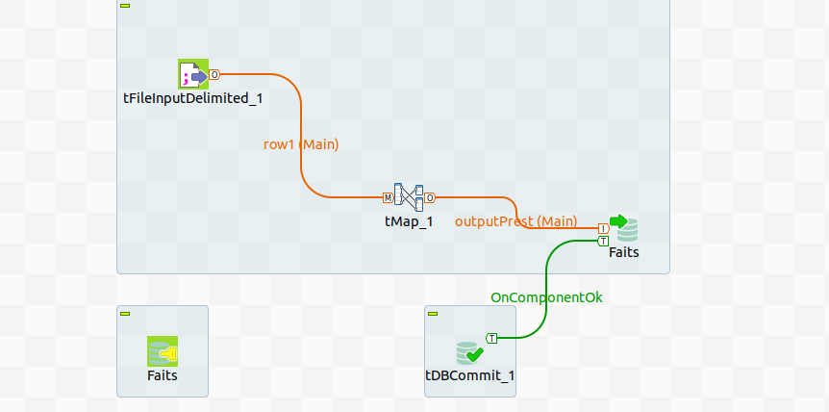

Le job Talend permettant d’alimenter la table de faits, à partir des données de la table Ventes, en les transformant à nouveau autant que nécessaire.

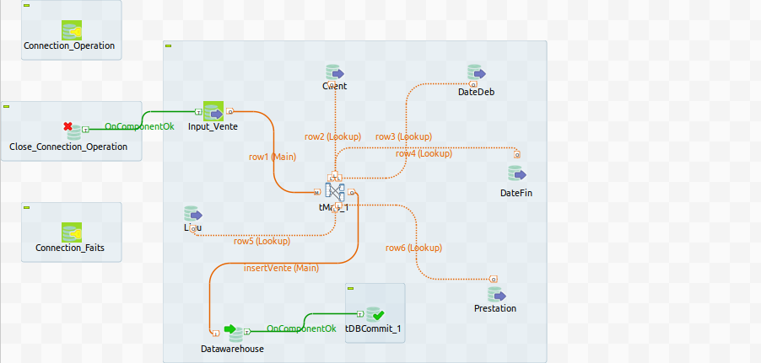

CONCLUSION

Le travail réalisé au cours de ce TP s'inscrit dans une démarche essentielle de gestion et d'analyse de données. En mettant en place un data warehouse et les processus d'ETL, nous avons créé une infrastructure robuste pour traiter et exploiter les données fournies.Au terme de ce processus, notre système est désormais capable de fournir des informations cruciales dans une variété de domaines. Nous pouvons générer des rapports et des analyses portant sur les ventes, les durées d'intervention, la répartition géographique des prestations, les données clients, ainsi que des tendances temporelles détaillées.En conclusion, ce TP a été une opportunité d'apprendre, de mettre en pratique des concepts clés de la gestion des données et de contribuer à la prise de décision informée. Il démontre comment la technologie peut être mise au service de l'efficacité opérationnelle et de l'innovation, offrant ainsi une base solide pour des analyses futures.

